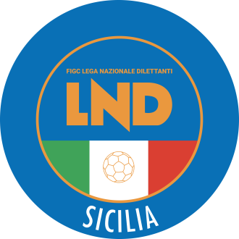
Federazione Italiana Giuoco Calcio
Lega Nazionale Dilettanti
COMITATO REGIONALE SICILIA

Via Orazio Siino s.n.c., 90010 FICARAZZI - PA
CENTRALINO: 091.680.84.02
FAX: 091.680.84.98
Indirizzo Internet: sicilia.lnd.it
e-mail:crlnd.sicilia01@figc.it

Stagione Sportiva 2020/2021

Comunicato Ufficiale n° 82 del 26 settembre 2020

Comunicazioni dell’ufficio Attività Agonistica
attivitaagonistica@lndsicilia.legalmail.it

CALCIO A 11 MASCHILE
Campionato di Eccellenza
Girone A
Oratorio San Ciro e Giorgio/Canicattì del 20.9.2020 ore 15.00
A seguito accordo Società giocasi alle ore 16.00

Campionato di Eccellenza

Modifiche al Programma Gare
Girone A
Calsteltermin/Akragas 2018 del 27.9.2020 ore 15.30
Per motivi tecnici viene rinviata a Mercoledi 7 ottobre 2020 ore 15.30

PUBBLICATO ED AFFISSO ALL’ALBO DEL COMITATO REGIONALE SICILIA IL 26 SETTEMBRE 2020

IL SEGRETARIO IL PRESIDENTE
Maria GATTO Santino LO PRESTI

